量子物理
1、对黑体加热后，测得总的辐出度(即单位面积辐射功率)增大为原来的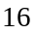倍，则黑体的温度为原来 倍，它的最大单色辐出度所对应的波长为原来的 倍。
(参考答案:2, 0.5)
2、某黑体在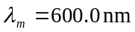处辐射最强，假如物体被加热使其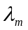移到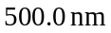，则前后两种情况下辐出度之比为 。(参考答案: 0.482)
3、已知某金属的逸出功为A，用频率为ν₁的光照射该金属能产生光电效应，则该金属的红限频率ν₀ =_____，ν₁ > ν₀，且遏止电势差|U_{a}| =______． （(参考答案:A/h，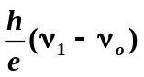）
4、已知某单色光照射到一金属表面产生了光电效应，若此金属的逸出电势是U₀ (使电子从金属逸出需作功eU₀)，则此单色光的波长λ 必须满足：
- λ ≤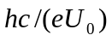 (B) λ ≥．(C) λ ≤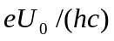(D) λ ≥．［ A ］
5、光电效应中发射的光电子最大初动能随入射光频率ν 的变化关系如图所示．由图中的
(A) OQ (B) OP
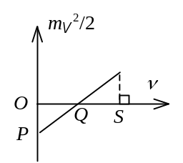
(C) OP/OQ (D) QS/OS
可以直接求出普朗克常量． ［ C ］
6、康普顿效应中，散射光中为什么既有原波长成份的光，又有波长增长的成份光？波长的增量与散射体有关吗？(参考答案: 当光子被原子外层束缚较松的电子散射时，能量部分被其吸收，散射后能量变小，故波长增长，波长的增量与散射体无关；但当光子与原子内层紧束缚电子相互作用时，相当于与整个原子作用，原子的质量远大于光子的质量，故光子将以保持原有的能量被散射，波长不变。 )
7、光子能量为 0.5 MeV的X射线，入射到某种物质上而发生康普顿散射．若反冲电子的动能为 0.1 MeV，则散射光波长的改变量Δλ与入射光波长λ₀之比值为
(A) 0.20． (B) 0.25． (C) 0.30． (D) 0.35． ［ B ］
8、在康普顿散射中，如果设反冲电子的速度为光速的60％，则因散射使电子获得的能量是其静止能量的
(A) 2倍． (B) 1.5倍． (C) 0.5倍． (D) 0.25倍． ［ D ］
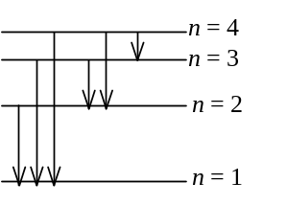9、玻尔的氢原子理论的三个基本假设是：

(1)_____量子定态假设__________________，

(2)__量子态跃迁频率法则hν=E_{m}-E_{n}______，
(3)___角动量量子化假设L=nh/2π__________．
10、氢原子的部分能级跃迁示意如图．在这些能级跃迁中，
(1) 从n =___的能级跃迁到n =___的能级时所发射的光子的波长最短； （4，1）
(2) 从n =___的能级跃迁到n =____的能级时所发射的光子的频率最小． （4，3）
11、若用里德伯常量R表示氢原子光谱的最短波长，则可写成
(A) λ_{min} =1 / R． (B) λ_{min} =2 / R． (C) λ_{min} =3 / R． (D) λ_{min} =4 / R． ［ A ］
12、原子的动能等于氢原子处于温度为T的热平衡时的平均动能，氢原子的质量为m，那么氢原子的德布罗意波波长为多少？若氢 (参考答案: λ＝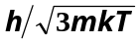 )
13、电子和光子的波长均为0.20nm,则它们的动量和动能各是多少?
(参考答案: 动量皆为p＝h/λ＝3.32×10^{－24} kg∙m∙s⁻¹，光子动能E_{k}≈6.23Kev，电子动能E_{k}=p²/2m≈37.8ev)
14、当电子的德布罗意波长与可见光波长( λ =5500 Å)相同时，求它的动能是多少电子伏特？(电子质量m_{e}=9.11×10⁻³¹ kg，普朗克常量h =6.63×10⁻³⁴ J·s, 1 eV =1.60×10⁻¹⁹ J)
（参考答案：5.0×10⁻⁶eV）
15、静止质量为m_{e}的电子，经电势差为U₁₂的静电场加速后，若不考虑相对论效应，电子的德布罗意波长λ＝_________． （ 参考答案：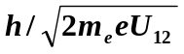）
16、不确定关系式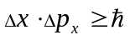表示在x方向上
(A) 粒子位置不能准确确定． (B) 粒子动量不能准确确定．
(C) 粒子位置和动量都不能准确确定． (D)粒子位置和动量不能同时准确确定． ［ D ］
17、如果电子被限制在边界x与x+∆x之间，∆x＝0.5Å，则电子动量x分量的不确定量为多少？ (参考答案: 1.33×10-23kg∙m∙s⁻¹ )
18、一束动量为P的电子,通过缝宽为b的狭缝,在距离狭缝为L处放置一荧光屏,屏上衍射图样中央最大的宽度d为 。 (参考答案: 2hL/(bP) )
19、光子的波长为λ =3000 Å，如果确定此波长的精确度Δλ / λ =10⁻⁶，试求此光子位置的不确定量． 参考答案：Δx ≥0.3m
20、光子的波长为λ=3000A，如果确定此波长的精确度Δλ/λ=10⁻⁶，试求此光子位置的不确定量。（参考答案:0.3m）
21、一维无限深势阱中的粒子在n=3状态下，其波函数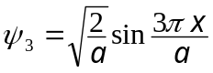，试求粒子的概率密度分布函数及概率密度的极值位置。(参考答案: w₃＝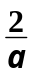sin²(3πx/a)，极大值: a/6，a/2，5a/6；极小值: 0，a/3，2a/3，a )
22、将波函数在空间各点的振幅同时增大D倍，则粒子在空间的分布概率将
(A) 增大D²倍． (B) 增大2D倍．
(C) 增大D倍． （D）不变． ［D］
23、什么叫自发辐射？什么叫做受激吸收和受激辐射？何谓粒子数反转？产生激光的必要条件是什么？激光有哪几个主要特性？光学谐振腔的功能是什么？
(参考答案: 自发辐射: 在没有任何外界作用下激发态的原子会自发地辐射出光子而返回到较低能态的过程。
受激吸收: 较低能级上的原子吸收一个光子而跃迁到较高能级上的过程。
受激辐射: 处在E₂能级上原子在自发辐射前，若受到能量为hν=E₂－E₁的外来光子的激励作用，则该原子会从E₂能级跃迁到低能级E₁上，同时释放出一个与外来光子的频率、相位、偏振态及传播方向都相同的光子，该过程称为受激辐射。
粒子数反转: 要使受激辐射多于吸收，必须使高能态上的原子数大于低能态上的原子数。
产生激光的必要条件: 粒子数反转
激光特性: 1)方向性好；2)单色性好；3)能量集中；4)相干性极好。
光学谐振腔的功能: 由于两侧的高反镜严格平行，只有那些沿管轴方向传播的光子才能在腔内来回反射，形成光振荡，所以光学谐振腔可提高激光的方向性。同时，由于腔内的激光是以驻波形式存在的，只有满足谐振条件的光波才能形成稳定的光振荡，即光学谐振腔同时也可提高激光的单色性。
24、激光全息照相技术主要是利用激光的哪一种优良特性
(A)亮度高 (B)方向性好
(C)相干性好 (D)抗电磁干扰能力强 (参考答案: C )
25、本征半导体的能带与绝缘体的能带有何异同?
(参考答案:在低温下, 本征半导体的能带与绝缘体的能带结构相同. 但本征半导体的禁带较窄, 禁带宽度通常在2个电子伏特以下. 由于禁带窄, 本征半导体禁带下满带顶的电子可以借助热激发, 跃迁到禁带上面空带的底部, 使得满带不满, 空带不空, 二者都对导电有贡献.)
26、什么是P型半导体？什么是N型半导体？
参考答案:杂质在带隙中提供带有电子能级，能级略低于导带底的能量，和价带中的电子相比，很容易激发到导带中，称电子载流子。含有施主杂质的半导体，主要依靠施主热激发到导带中的电子导电即为N型半导体。
杂质在带隙中提供空的能级，价带中的电子激发到受主能级比激发到导带中容易得多。
含有受主杂质的半导体，因价带中电子激发到受主能级上而在价带中产生许多空穴，这种依靠空穴导电半导体即为P型半导体。
27.硅晶体的禁带宽度为1.2eV,适当掺入磷后, 施主能级和硅导带底的能级差为0.045eV, 试计算此掺杂半导体能吸收的光子的最大波长? (参考答案:2.76×10⁻⁵ m)
10、对于基态氢原子，根据玻尔理论，下列各物理量的数值依次为：(1) 动能= ；(2) 势能= ；(3) 总能量= ；(4) 电子轨道半径= ；(5) 电子轨道速度= 。
试题答案:
13.6eV (1分) ； −27.2eV (1分) ； −13.6eV (1分) ；
0.529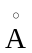(0.0529nm) (1分)； c/137, c为光速, 或2.210⁶m⋅s⁻¹ (1分) 。
11、当氢原子从n = 3的状态向低能级跃迁时，会发出几条光谱线？分别给出它们的能量和波长。这些谱线属于哪一个谱线系？（不考虑精细结构）
试题答案:
解：
三条。 (2分)
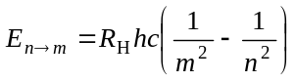 , 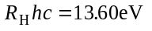 (2分)
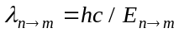 , 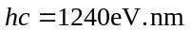 (2分)
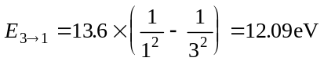
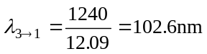 属赖曼线系 (2分)
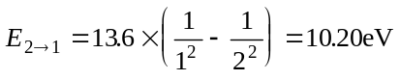
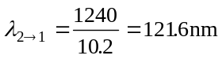 属赖曼线系 (2分)
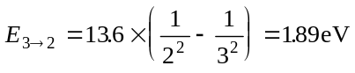
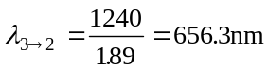 属巴尔末线系 (2分)
12、氢原子处于²P时，其轨道角动量值是_________，L_{z}的可能值是________。
试题答案:
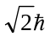 (1.5分)； 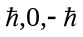. (1.5分)。
13、按量子力学观点对应于量子数L,S,J的总轨道角动量, 总自旋角动量和总角动量的数值分别为：|L|=____________, |S|=_________, |J|=_________。
试题答案:
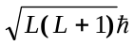； 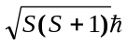； 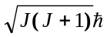。 (各1分)
14、根据量子力学理论，当角量子数l =2时，计算氢原子中电子的动量矩在外磁场方向上的投影L_{z}的可能取值。
（答案：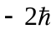，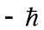，0，， 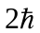）

15、按照量子力学计算：
(1) 氢原子中处于主量子数n = 3能级的电子，轨道动量矩可能取的值。
(2) 若氢原子中电子的轨道动量矩为 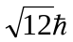，则其在外磁场方向的投影可能

取的值分别为多少？
（答案：0，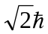，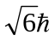；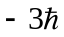，，，0，， ，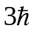）
16、本征半导体硅的禁带宽度是1.14 eV，它能吸收的辐射的最大波长是多少？
（普朗克常量h =6.63×10⁻³⁴ J·s，1 eV =1.60×10⁻¹⁹ J）
（答案：1.09×10⁴ Å = 1.09×10³ nm）

